北京市中央民族大学附属中学2021届高三物理上学期12月试题（含解析）
本试卷共8页，100分。考试时长90分钟。考生务必将答案写在答题卡上，在试卷上作答无效。考试结束后，将本试卷和答题卡一并交回。
第一部分 不定项选择
本题共10小题，每小题3分，共30分。在每小题给出的四个选项中，有的小题只有一个选项是正确的，有的小题有多个选项是正确的。全部选对的得3分，选不全的得2分，有选错或不答的得0分。把正确的答案填涂在答题纸上。
1. 某静电场的电场线如图所示，一带正电的点电荷在电场中M、N两点所受电场力的大小分别为F_{M}和F_{N}，所具有的电势能分别为E_{pM}和E_{pN}，则下列说法中正确的是（ ）
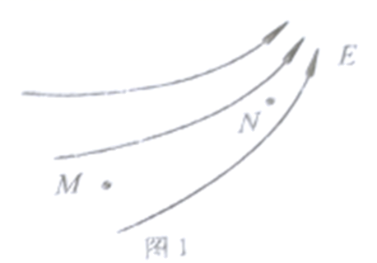
A. F_{M}＞F_{N} B. E_{pM}＜E_{pN}
C. F_{M}＜F_{N} D. E_{pM}＞E_{pN}
【答案】CD
【解析】
【详解】AC．同一电场中，电场线越密的地方电场越强，则有
根据可知，电荷在两点的电场力大小关系为
故A错误，C正确；
BD．沿电场线方向电势降低，则有
根据可知，两点的电势能大小关系为
故B错误，D正确。
故选CD。
2. 关于电场强度和磁感应强度，下列说法中正确的是 ( )
A. 电场强度的定义式E =适用于任何静电场
B. 电场中某点电场强度的方向与在该点的带正电的检验电荷所受电场力的方向相同
C. 磁感应强度公式B=说明磁感应强度B与放入磁场中的通电导线所受安培力F成正比，与通电导线中的电流I和导线长度L的乘积成反比
D. 磁感应强度公式B=说明磁感应强度的方向与放入磁场中的通电直导线所受安培力的方向相同
【答案】AB
【解析】
【详解】A．电场强度的定义式，适用于任何静电场，所以A正确；
B．电场中某点电场强度的方向与在该点的带正电的检验电荷所受电场力的方向相同，与负电荷受电场力方向相反，所以B正确；
C．磁感应强度由磁场自身决定，与放入其中的通电导线无关，所以C错误；
D．由左手定则知，通电导线受安培力的方向与磁场方向垂直，故D错误。
故选AB。
3. 如图所示的电路中，闭合开关S，当滑动变阻器R的滑片P向上移动时，下列说法中正确的是
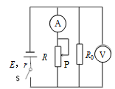
A. 电流表示数变大
B. 电压表示数变小
C. 电阻R₀的电功率变大
D. 电源的总功率变小
【答案】CD
【解析】
滑片向上移动，则滑动变阻器接入电阻增大，则电路中总电阻增大；由闭合电路欧姆定律可得电路中总电流减小；则内电阻电压减小，由U=E-Ir可知路端电压增大，故电压表示数变大，故B错误；由欧姆定律可知，流过R₀的电流增大，而总电流减小，则由并联电路的电流规律可知电流表的示数减小，故A错误；因电阻R₀的电压增大，电流增大，故电功率增大，故C正确；电源的总功率P=IE，则当I减小时，电源的总功率变小，故D正确；故选CD．
4. 利用金属导体的电阻随温度变化的特点可以制成电阻温度计．如图甲所示为某种金属导体的电阻R随温度t变化的图线．如果用这种金属导体做成测温探头，再将它连入如图乙所示的电路中，随着测温探头处待测温度的变化，电流表示数也会发生变化．则在t₁-t₂温度范围内（ ）
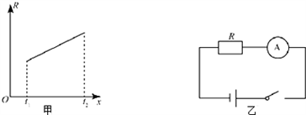
A. 待测温度越高，电流表的示数越大
B. 待测温度越高，电流表的示数越小
C. 待测温度升高，电流表的示数均匀增大
D. 待测温度升高，电流表的示数均匀减小
【答案】B
【解析】
【详解】AB．据图可知温度越高电阻越大，据闭合电路的欧姆定律可知，待测温度越高，电流表的示数越小，故A错误B正确；
CD．据甲图可知
R=R₀+kt
电路的电流
可知电流随温度变化并不是线性关系，因此电流表的示数不会均匀增大，故CD错误；
故选B。
5. 如图，虚线框内为改装好的电表，M、N为新电表的接线柱，其中灵敏电流计G的满偏电流为200μA，已测得它的内阻为495.0Ω。图中电阻箱读数为5.0Ω。现将MN接入某电路，发现灵电流计G刚好满偏，则根据以上数据计算可知（ ）
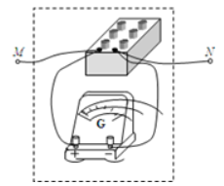
A. M、N两端的电压为1mV
B. M、N两端的电压为100mV
C. 流过M、N的电流为2μA
D. 流过M、N的电流为20mA
【答案】D
【解析】
【详解】AB．MN两端电压
故AB错误；
CD．流过M、N的电流
故C错误，D正确。
故选D。
6. 在静止点电荷产生的电场中有一个带正电的粒子，仅在电场力的作用下做初速度为零的直线运动，取该直线为x轴，起始点O为坐标原点，其电势能E_{p}随位移x变化的关系如图所示，x₁、x₂为粒子运动路径上的两点，在这两点粒子的电势能分别为E_{p1}和E_{p2}．下列说法正确的是
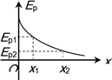
A. x₁点的电势比x₂点的电势低
B. 粒子运动方向与电场方向相反
C. x₁点的电场强度小于x₂点的电场强度
D. 粒子从x₁点运动到x₂点的过程中，电场力做功为E_{p1}−E_{p2}
【答案】D
【解析】
正电荷在x₁点的电势能大于在x₂点的电势能，则x₁点的电势比x₂点的电势高，选项A错误；正电荷在电场力作用下从高电势点移到低电势点，可知粒子的运动方向与电场方向相同，选项B错误；粒子仅受电场力作用，电场力做功等于电势能的减小量，故：F•△x=△E_{p}，得，即E_{p}-x图象上某点切线的斜率大小表示电场力的大小，也反应场强的大小，则x₁点的电场强度大于x₂点的电场强度，选项C错误；粒子从x₁点运动到x₂点的过程中，电势能变化为E_{p1}−E_{p2}，可知电场力做功为E_{p1}−E_{p2}，故D正确．故选D.
点睛：本题切入点在于根据E_{p}-x图象得到电场力的变化规律，从而得到场强的变化规律；知道正电荷在高电势点电势能较大，电场力做功等于电势能的变化量．
7. 某同学利用电流传感器研究电容器的放电过程，他按如图1所示连接电路，先使开关S接1，电容器很快充电完毕，然后将开关掷向2，电容器通过R放电，传感器将电流信息传入计算机，屏幕上显示出电流随时间变化的I-t曲线如图2所示．他进一步研究滑动变阻器的阻值变化对曲线的影响，断开S，先将滑片P向右移动一段距离，再重复以上操作，又得到一条I-t曲线．关于这条曲线，下列判断正确的是
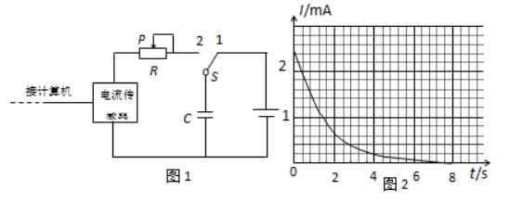
A. 曲线与坐标轴所围面积将增大
B. 曲线与坐标轴所围面积将减小
C. 曲线与纵轴交点的位置将向下移动
D. 曲线与纵轴交点的位置将向上移动
【答案】C
【解析】
【详解】I-t图线与坐标轴所围成的面积表示电容器放电的电荷量，而电容器的带电量 Q=CE，没有变化，所以曲线与坐标轴所围面积不变，故AB错误．将滑片P向右移动时，变阻器接入电路的电阻增大，由闭合电路欧姆定律知，将开关掷向2时电容器开始放电的电流减小，则曲线与纵轴交点的位置将向下移动，故C正确，D错误．故选C．
8. 如图所示，A、B为两个验电器，在B上装有一个几乎封闭的空心金属球C（仅在上端开有小孔），最初B和C带电，A不带电．D是带有绝缘柄的金属小球．某同学利用这些器材完成了下面实验：使不带电的D先跟C的外部接触，再让D跟A的金属球接触，这样操作若干次，发现A的箔片张开；而让不带电的D先跟C的内部接触，再让D跟A的金属球接触，这样操作若干次，发现A的箔片始终不张开．通过以上实验，能直接得到的结论是（ ）
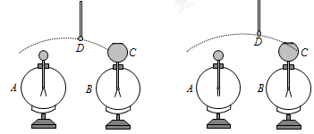
A. 电荷分布在C的外表面 B. 电荷在C的表面均匀分布
C. 带电的C是一个等势体 D. 电荷总量是守恒的
【答案】A
【解析】
【详解】由以上的演示可知，C球的外表面一定有电荷，而内表面不存在电荷；但是不能证明电荷是均匀分布的，同时也不能说明C是等势体；同时本实验中也无法确定电荷关系，故并不能证明电荷的总量是守恒的。
故选A。
9. 如图所示，图甲中MN为足够大的不带电薄金属板，在金属板的右侧，距离为d的位置上放入一个电荷量为＋q的点电荷O，由于静电感应产生了如图甲所示的电场分布．P是金属板上的一点，P点与点电荷O之间的距离为r，几位同学想求出P点的电场强度大小，但发现问题很难．几位同学经过仔细研究，从图乙所示的电场得到了一些启示，经过查阅资料他们知道：图甲所示的电场分布与图乙中虚线右侧的电场分布是一样的．图乙中两异种点电荷电荷量的大小均为q，它们之间的距离为2d，虚线是两点电荷连线的中垂线．由此他们分别对P点的电场强度方向和大小做出以下判断，其中正确的是( )
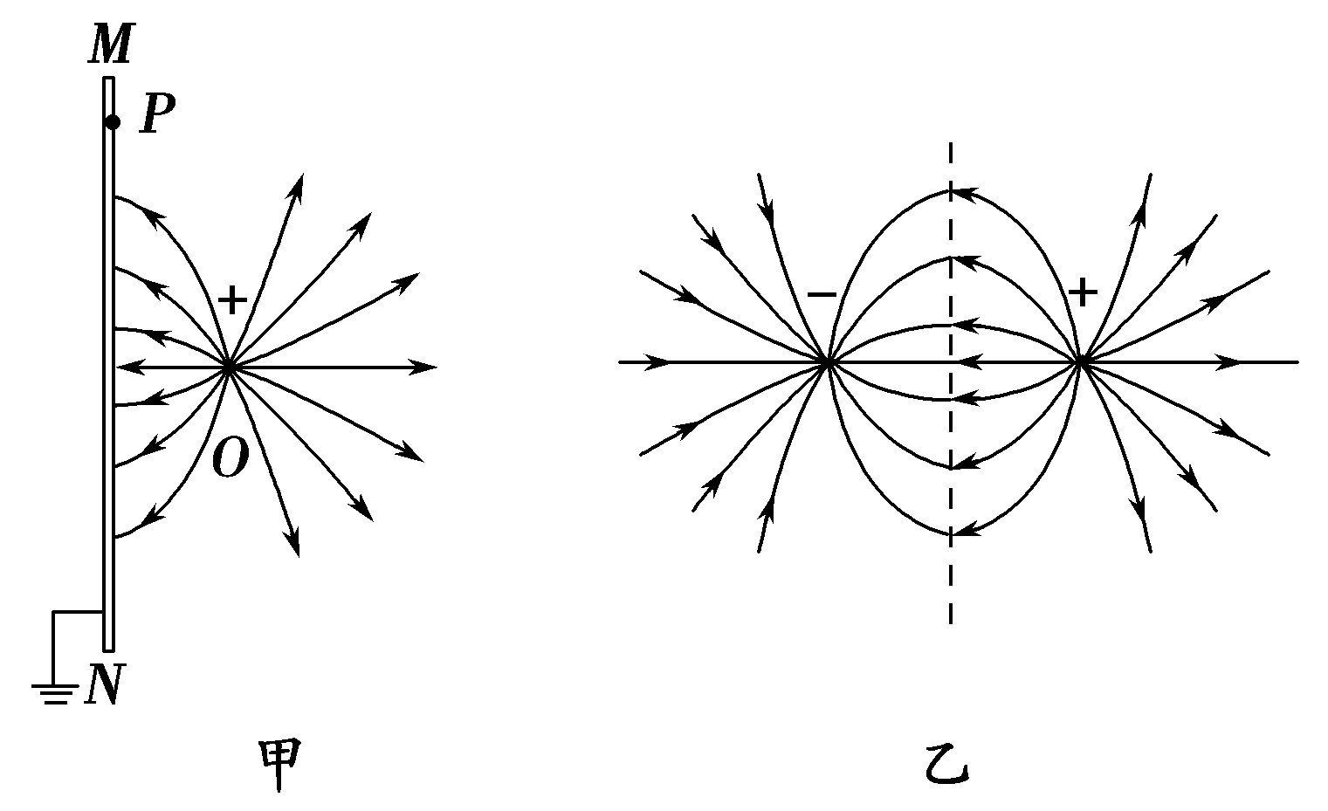
A. 方向沿P点和点电荷的连线向左，大小为
B. 方向沿P点和点电荷的连线向左，大小为
C. 方向垂直于金属板向左，大小为
D. 方向垂直于金属板向左，大小为
【答案】C
【解析】
【详解】根据P点的电场线方向可以得P点的电场强度方向是垂直于金属板向左，两异号点电荷电荷量的大小均为q，它们之间的距离为2d，P点与点电荷O之间的距离为r，根据点电荷的场强公式，P点的电场是由两异号点电荷分别产生的场强叠加产生的．根据场强的叠加法则和几何关系得：大小为．故选C．
【点睛】常见电场的电场线分布及等势面的分布要求我们能熟练掌握，并要注意沿电场线的方向电势是降低的，同时注意等量异号电荷形成电场的对称性．
10. 渗透能发电系统就是设想淡水与海水通过一层半透膜的作用，产生能量并利用该能量进行发电。在研发渗透能过程中，实验系统如图所示，带有个小孔的MoS₂半透膜将两种浓度不同的盐水隔开。由于盐水浓度不同，盐水中的离子会通过半透膜上的小孔向着低浓度的方向扩散。小孔直径约5纳米且带负电，只有正离子才能通过小孔，因此最终产生电势差，能向外提供电能。在实验研究中还发现，如果半透膜上的小孔太大，负离子会和正离子一起通过，因此会降低电势差；如果小孔太小，那么通过的正离子太少，电流又太弱。下表是在某次研究中，测得的实验数据。据该实验研究内容，以下叙述正确的是（ ）
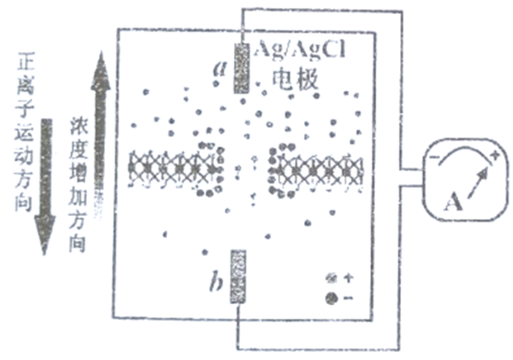
发电的能量密度（W/m²） | 半透膜厚度（mm）
0.95 | 0.2
4×10³ | 1×10⁻³
3×10⁴ | 7.2×10⁻⁶
1×10⁶ | 0.65×10⁻⁶

A. 半透膜上小孔直径大小对发电能力有影响
B. 半透膜越薄，发电能力越大
C. 向外供电时，a端的电势高，b端的电势低
D. 半透膜上小孔的数量不影响发电能力
【答案】AB
【解析】
【详解】A．由题意可知，如果半透膜上的小孔太大，负离子会和正离子一起通过，因此会降低电势差；如果小孔太小，那么通过的正离子太少，电流又太弱。所以半透膜上小孔的直径大小对发电能力有影响，选项A正确；
B．由表中数据可知，当半透膜最薄时，发电密度最大，即半透膜越薄，发电能力越大，选项B正确；
C．因正离子向b板运动并集聚在b板，则向外供电时，b端的电势高，a端的电势低，选项C错误；
D．半透膜上小孔的数量越多，则通过的正离子数量越多，发电能力越大，则半透膜上小孔的数量影响发电能力，选项D错误。
故选AB。
第二部分 实验题
本题共2小题，共15分。
11. 用电流表和电压表测一个电阻值约为25kΩ、额定功率为W的电阻的阻值，备用器材有：
①量程0~100μA，内阻约为500Ω的电流表A₁
②量程0~500μA，内阻约为300Ω的电流表A₂
③量程0~1V，内阻约为10kΩ的电压表V₁
④量程0~15V，内阻约为100kΩ的电压表V₂
⑤量程0~50V，内阻约为500kΩ的电压表V₃
⑥直流稳压电源两端的输出电压为16V
⑦滑动变阻器，阻值范围 0~500Ω，允许最大电流 lA
⑧待测电阻，开关和导线若干
(1)为了测量准确，电压表应选___，电流表应选___．（填写仪器前的序号）
(2)在下图方框内画出实验电路图____．
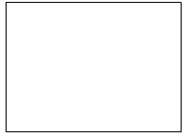
(3)若测量值为R_{测}，真实值为R_{真}，那么在操作、读数、计算均正确无误的情况下，R_{测}__R_{真}（选填“大于”、“等于”或“小于”）．
【答案】 (1). ④ (2). ② (3). 见解析 (4). 大于
【解析】
【详解】[1][2]因为电源的电压只有16V，因此电压表选择④，由电压表的量程可知电流表的电流为
因此电流表选择②
[3]本实验待测电阻阻值偏大，分流能力比较强，因此选用内接法，为调节明显滑动变阻器选用分压式，因此电路图为
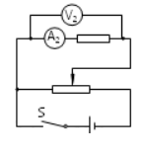
[4]内接法测得的电压表的电压偏大，而电流准确，因此测量值偏大
12. 指针式多用电表是实验室中常用的测量仪器。
(1)如图甲所示为某同学设计的多用电表的原理示意图。虚线框中S为一个单刀多掷开关，通过操作开关，接线柱B可以分别与触点1、2、3接通，从而实现使用多用电表测量不同物理量的不同功能。关于此多用电表，下列说法中正确的是__________。（选填选项前面的字母）
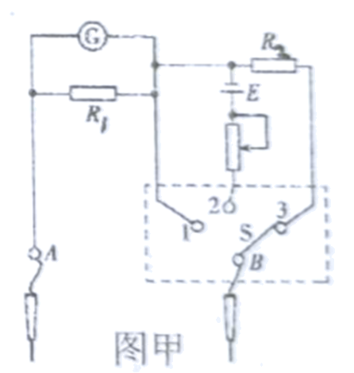
A.当S接触点1时，多用电表处于测量电流挡位，其中接线柱B接的是黑表笔
B当S接触点2时，多用电表处于测量电压的挡位，其中接线柱B接的是黑表笔
C.当S接触点2时，多用电表处于测量电阻的挡位，其中接线柱B接的是黑表笔
D.当S接触点3时，多用电表处于测量电压的挡位，其中接线柱B接的是红表笔
(2)用实验室的多用电表进行某次测量时，指针在表盘的位置如图乙所示。
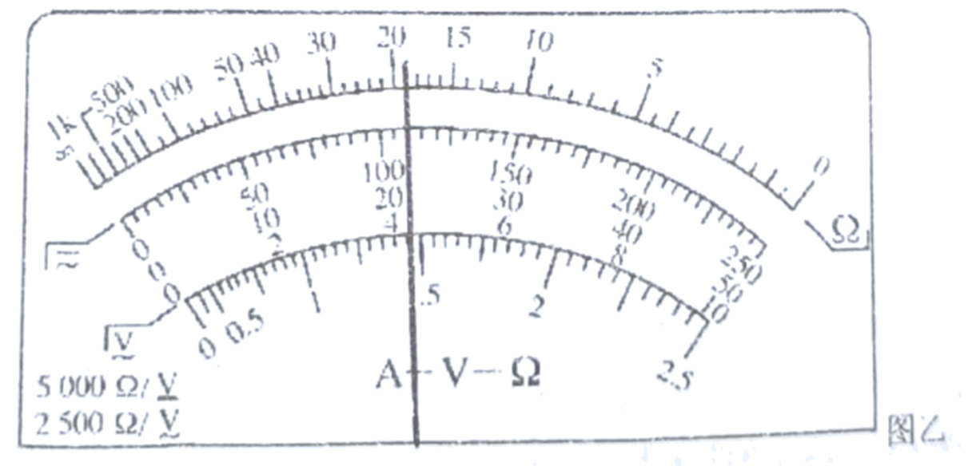
a.若所选挡位直流50mA挡，则示数为__________mA。
b.若所选挡位为电阻×10Ω挡，则示数为__________ Ω。
c.若所选挡位为电阻×10Ω挡，则欧姆表表头内阻为__________Ω。
(3)用表盘为图乙所示的多用电表正确测量了一个约15Ω的电阻后，需要继续测量一个阻值约2kΩ的电阻。在用红、黑表笔接触这个电阻两端之前，请选择以下必需的步骤，并按操作顺序逐一写出步骤的序号：__________。
A．将红表笔和黑表笔接触
B.把选择开关旋转到“×100”位置
C.把选择开关旋转到“×1k”位置
D.调节欧姆调零旋钮使表针指向欧姆零点
(4)某小组同学们发现欧姆表的表盘刻线不均匀，分析在同一个挡位下通过待测电阻的电流I和它的阻值R_{x}关系，他们分别画出了如图所示的几种图像，其中可能正确的是__________。
A．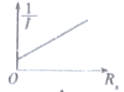 B.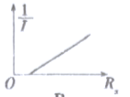
C.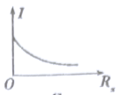 D.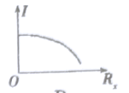
(5)图为上题（图乙表盘的）多用电表电阻档中某一档位的原理示意图，其中电流表的满偏电流I_{g}=100μA，内阻R_{g}=100Ω，电池的电动势E=1.5V，内阻r=0.5Ω，则此时欧姆表为电阻×_________Ω挡。若该欧姆表使用一段时间后，电池电动势变小，内阻变大，但此表仍能调零，按正确使用方法再测上述R_{x}，其测量结果与原结果相比将__________（填“变大”、“变小”或“不变”）。
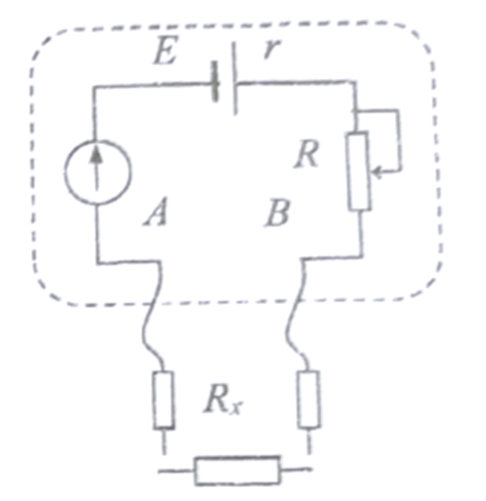
【答案】 (1). AC (2). 22.0mA (3). 190Ω (4). 150Ω (5). BAD (6). AC (7). 1k (8). 变大
【解析】
【详解】(1)[1]BC.当S接触点2时，内部接电源，则多用电表处于测量电阻的挡位，因黑表笔内部接电源的正极，则其中接线柱B接的是黑表笔，选项B错误，C正确；
A.当S接触点1时，电阻与表头并联，则多用电表处于测量电流的挡位，其中接线柱B接的是黑表笔，选项A正确；
D．当S接触点3时，表头与电阻串联，则多用电表处于测量电压的挡位，其中接线柱B接的是黑表笔，选项D错误；
故选AC。
(2)a.[2]若所选挡位为直流50mA挡，则示数为22.0mA；
b.[3]若所选挡位为电阻×10Ω挡，则示数为19×10Ω=190Ω；
c.[4]若所选挡位为电阻×10Ω挡，则欧姆表表头内阻等于中值电阻，即为15×10Ω=150Ω。
(3)[5]用表盘为图乙所示的多用电表正确测量了一个约15Ω的电阻后，需要继续测量一个阻值约2kΩ的电阻，则必须要换成“×100”档，然后两表笔短接调零，其正确步骤是BAD。
(4)[6]根据闭合电路的欧姆定律可知
则
故图像AC正确。
(5)[7]由闭合电路的欧姆定律
即
解得
R_{内}=15kΩ
则此时欧姆表为电阻×1kΩ挡；
[8]当电池电动势变小、内阻变大时，欧姆得重新调零，由于满偏电流I_{g}不变，由公式
欧姆表内阻R_{内}得调小，待测电阻的测量值是通过电流表的示数体现出来的，由
可知当R_{内}变小时，I变小，指针跟原来的位置相比偏左了，欧姆表的示数变大了。
第三部分计算题
本题共6小题，共55分。
13. 如图装置可用来研究电荷间的相互作用，带电球A静止于绝缘支架上质量为 m，电荷量为q的带电小球B用长为L的绝缘轻绳悬挂，小球处于静止状态时绳与竖直方向的夹角为此时小球B受的电场力水平向右，小球体积很小，重力加速度用g 表示求：
(1)小球B所受电场力的大小F；
(2)带电球A在小球B处产生的电场强度的大小E：
(3)由于漏电，A的电荷量逐渐减小至零，与此同时小球B缓慢回到最低点，求此过程中 电场力对B做的功不计其他能量损失。
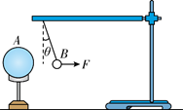
【答案】(1)；(2)；(3)
【解析】
【分析】
小球在重力、电场力和拉力的作用下处静止状态，由平衡状态求出电场力，由场强的定义式求出电场强度，小球B缓慢回到最低点的过程应用动能定理即可。
【详解】(1)小球在重力、电场力和拉力的作用下处静止状态于，电场力
(2)由场强的定义可知
(3)对小球B缓慢回到最低点的过程应用动能定理
可得，此过程中电场力做的功
14. 如图所示，电源电动势有，内阻，“10V、20W”的灯泡L与直流电动机M并联在电源两极间，灯泡恰能正常发光，已知电动机线圈的电阻为。
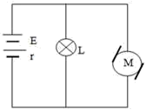
求(1)流过电源的干路电流多大?
(2)流过电动机的电流多大?
(3)电动机的输出功率为多少?
【答案】(1)5A；(2)3A；(3)21W
【解析】
【详解】(1)设流过灯泡的电流为I_{L}，则
内阻r的电压
流过内阻的电流为
(2)设流过电动机的电流为I_{M}，则
(3)电动机的输入功率为
电动机线圈的热功率为
电动机输出功率为
15. 长质量为，粗细均匀的金属棒，两端用完全相同的弹簧挂起，放在磁感强度为，方向垂直纸面向里的匀强磁场中，如图所示，金属棒处于静止，若不计弹簧力，问（）
（1）若弹簧不伸长，则金属棒中电流的大小和方向如何？
（2）如果在金属中通入的是自左向右、大小为的电流，则金属棒最终静止时，弹簧伸长，若通入金属棒中的电流为，但方向相反，则金属棒最终静止时弹簧形变量为多少?
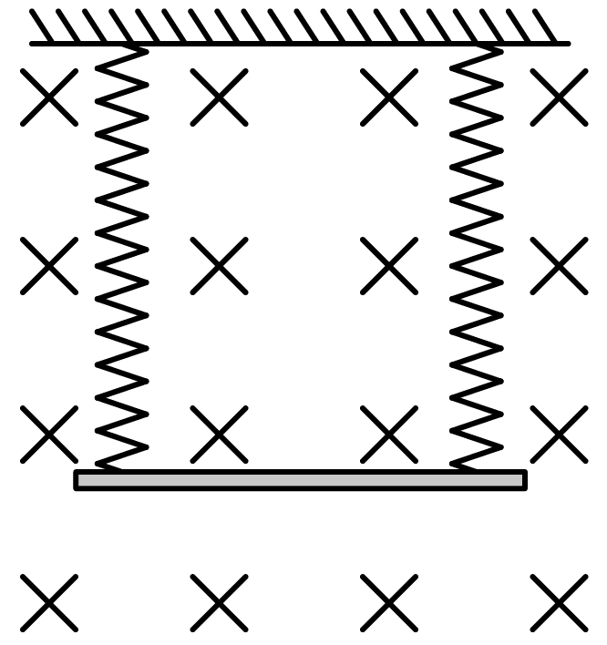
【答案】（1）025A 向右 （2）15cm
【解析】
【详解】(1)要使弹簧不伸长，则重力应与安培力平衡，所以安培力应向上，据左手定则可知电流方向应向右，因
所以
(2)因在金属中通入自左向右、大小为的电流，金属棒下降，由平衡条件得
当电流反向时，由平衡条件得
联立带入数据解得
弹簧伸长量为。
16. 对于同一物理问题，常常可以从宏观与微观两个不同角度进行研究，找出其内在联系，从而更加深刻地理解其物理本质。如图所示∶一段横截面积为S、长为l的金属电阻丝，单位体积内有n个自出电子，每一个电子电量为e。该电阻丝通有恒定电流时，两端的电势差为U，假设自由电子定向移动的速率均为v。
(1)求导线中的电流I；
(2)有人说“导线中电流做功，实质上就是导线中的恒定电场对自由电荷的静电力做功”。这种说法是否正确，通过计算说明。
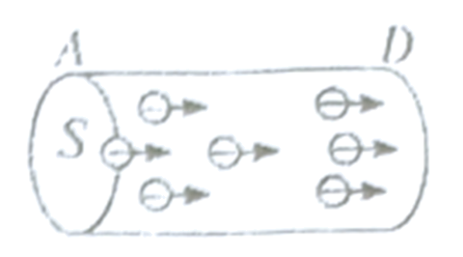
【答案】(1)；(2)这种说法正确。
【解析】
【详解】(1)电流定义式为
在t时间内，流过横截面的电荷量为
q=nSvte
因此有
I=neSv
(2)所谓电流做功，实质上是导线中的恒定电场对自由电荷的静电力做功，这种说法是正确的；
恒定电场的场强为
导体中全部电荷为
q=nSle
电场力做的功为
又因为
I=neSv
则
W=UIt
17. 用如图1所示的电路研究电容器的放电过程，其中电压传感器相当一个理想电压表。实验时将电阻箱R的阻值调至2000Ω，将开关S拨到a端，电源向电容器充电，待电路稳定后，将电压传感器打开，再将开关S拨到b端，电容器通过电阻箱放电。以S拨到b端时为t=0时刻，电压传感器测得的电压U随时间t变化图像如图2所示。忽略导线及开关的电阻，且不考虑电路的辐射问题。求：
（1）通过电阻箱R的最大电流I_{m}是多大?
（2）放电过程通过R的电荷Q为多少库仑?
（3）在图3上定量画出放电过程中电容器两端电压U随电荷量Q变化的关系图像，并据此求出在电容器储存的电能是多少焦耳。
（4）求在充电过程中电源内阻上产生的热量Q热。
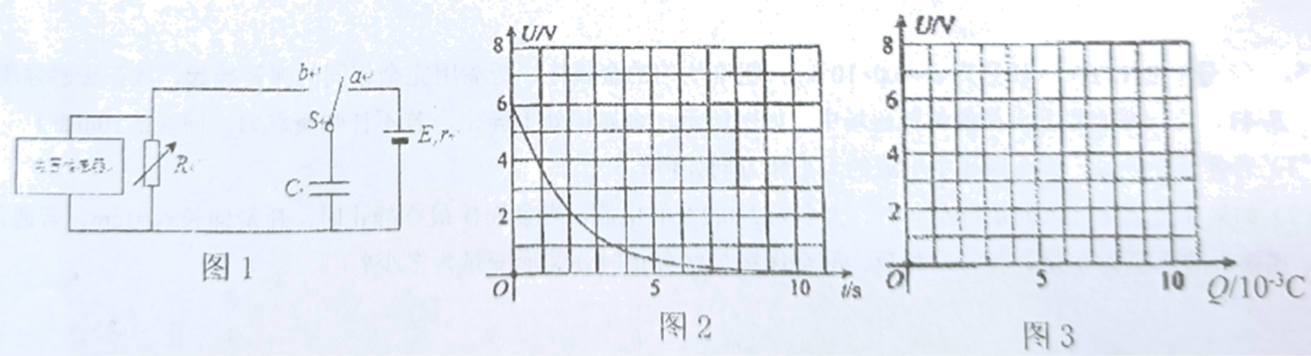
【答案】（1）3mA （2）6×10⁻³C
（3）
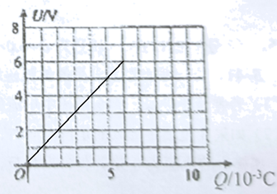；18mJ
（4）18mJ
【解析】
【详解】(1)由欧姆定律，通过电阻箱R的最大电流
(2)放电过程通过R的电荷
在U-t图中，Ut的乘积就是图像与时间轴所围的面积，故
(3)由电容的定义式
所以放电过程中电容器两端电压U随电荷量Q变化的关系图像如下
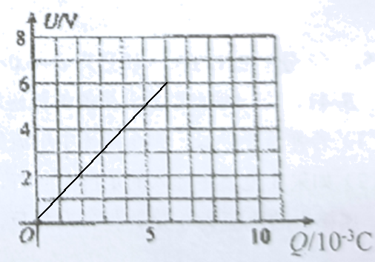
电容器储存的电能等于电流做的功
即Ｕ-Q图图像与横坐标所围的面积，得W=18mJ；
(4)电容器充当过程中，非静电力做功
所以电源内阻产生的热量
18. 当金属的温度升高到一定程度时就会向四周发射电子，这种电子叫热电子，通常情况下，热电子的初始速度可以忽略不计。如图1所示，相距为L的两块固定平行金属板M、N接在输出电压恒为U₀的高压电源E₂上，M、N之间的电场近似为匀强电场，a、b、c、d是匀强电场中将M、N两板间隔均分五等份的四个等势面，K是与M板距离很近的灯丝，通过小孔穿过M板与外部电源E₁连接，电源E₁给K加热从而产生热电子，不计灯丝对内部匀强电场的影响。热电子经高压加速后垂直撞击N板，瞬间成为金属板的自由电子，速度近似为零，电源接通后，电流表的示数稳定为I，已知电子的质量为m，电量为e。求：
(1)电子达到N板前瞬间的速度v_{N}大小；
(2)N板受到电子撞击的平均作用力F大小；
(3)a等势面处，垂直等势面处一段极短长度△l内电子的总动能E_{k}。
(4)若在N板的P处开一个小孔，让电子能从P孔飞出后从A、B板正中间平行两板进入偏转电场，偏转电场极板间的距离为d，极板长为L=2d，偏转电场的下极板B接地。偏转电场极板右端竖直放置一个足够大的荧光屏。现在偏转电场的两极板间接一周期为T的交流电压，上极板的电势随时间变化的图象如图乙所示。（设大量电子从偏转电场中央持续射入，每个电子穿过平行板的时间都极短）
求：在电势变化的过程中发现荧光屏有“黑屏”现象，即某段时间无电荷到达荧光屏，试计算每个周期内荧光屏黑屏的时间t。
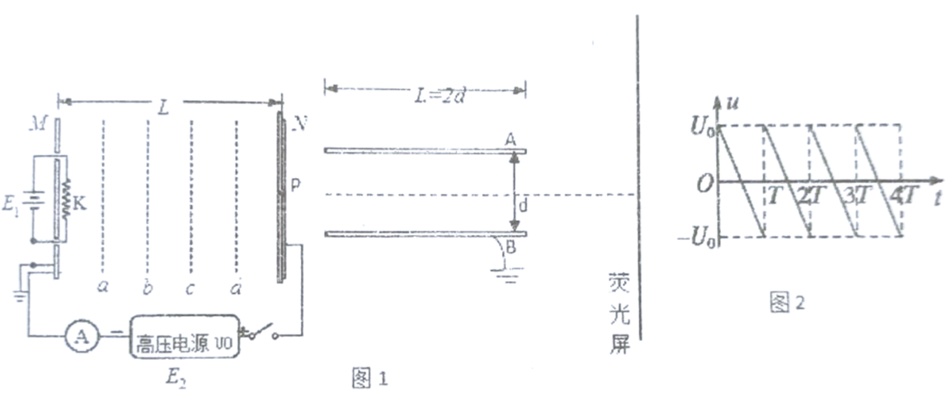
【答案】(1) (2) (3) (4)
【解析】
【详解】(1)根据动能定理，有
解出
(2)设△t时间经过N板的电量为Q
Q=I△t
设△t时间落到N板上的电荷个数为N₁
以向右为正方向，对△t时间内落在N板上的电荷整体应用动量定理有
-F△t=0-N₁mv_{N}
解得
由作用力与反作用力关系，N板受力为
(3)设a面上电子个数为N₂
每个电子的动能为
解得
(4)电子在偏转电场中做类平抛运动，若电子恰能飞出偏转电场，则水平方向
竖直方向
解得
则当偏转电压大于小于U₀时，电子将不能从偏转电场中飞出，从而出现“黑屏”，则出现黑屏的时间为

